Pressemitteilung
Mai 2021

Red Dot Award, iF Design Award und Green Good Design Award
Weinor punktet gleich mehrfach mit Top-Design

Das neue Terrassendach Terrazza Sempra von Weinor überzeugte die Jury des iF Design Award mit geradlinigem Design und zeitloser Formgebung. Gleich mehrfach konnte die nachhaltige Markisentuchkollektion modern basics blue® punkten. Nach dem Gewinn des R+T Innovationspreises und des R+T Nachhaltigkeitspreises wurde sie nun dreifach ausgezeichnet: als winner beim Red Dot Award: Product Design, beim iF Design Award und beim Green Good Design Award 2021.

Mit geradliniger Linienführung und typischer Dachneigung konnte sich das Glas-Terrassendach Terrazza Sempra beim iF Design Award durchsetzen. Der zeitlose Wetterschutz überzeugte die 98-köpfige unabhängige Expertenjury insbesondere durch seine hohe Funktionalität in Kombination mit einem klaren Design. Dabei war die Zahl der Bewerber groß: Die Juroren hatten das begehrte Gütesiegel in diesem Jahr unter fast 10.000 Einreichungen aus 52 Ländern zu vergeben.

Nachhaltigkeit zählt – auch bei den Juroren

Kaum auf dem Markt, regnet es Preise für die neue nachhaltige Markisentuchkollektion modern basics blue® mit 85 Prozent Recycling-PET. Die Kollektion überzeugte die Jurys durch ihr Gesamtkonzept aus dem ressourcenschonenden Produktionsprozess, vereint mit höchster Qualität, langanhaltender Farbbrillanz und zeitgemäßem Look. Sie umfasst 16 moderne Dessins in aktuellen Trendfarben für anspruchsvolles Outdoor-Living.

Es waren allem voran die Idee, die Funktion und die gesellschaftliche Wirkkraft, womit die nachhaltige Markisentuchkollektion die Jury des iF Design Award beeindruckte. Modern basics blue® erhielt die Auszeichnung reddot winner 2021. „Die Sieger des Red Dot Award: Product Design 2021 haben mich in diesem Jahr in besonderem Maße beeindruckt. Die Gestaltung ihrer Produkte ist in Hinblick auf die Ästhetik und die Funktionalität hervorragend. Sich in einem so starken Teilnehmerfeld zu behaupten und unsere Jury zu überzeugen, ist nicht einfach. Daher gratuliere ich den Preisträgern ganz herzlich zu ihrem Erfolg“, so Professor Dr. Peter Zec, Initiator und CEO von Red Dot.

Nach dem Gewinn des R+T Nachhaltigkeitspreises konnte modern basics blue® mit dem Green Good Design Award 2021 noch eine weitere Auszeichnung im Bereich Nachhaltigkeit erringen: Die Markisentuchkollektion wurde in der Kategorie Green Product/Graphic Design prämiert. Vergeben wird der Preis für nachhaltiges Design vom European Centre for Architecture Art Design and Urban Studies und dem Chicago Athenaeum: Museum of Architecture and Design. Hunderte Bewerber aus 28 Ländern hatten sich beteiligt.

Weinor-Marketingleiterin Sylvia Hendel freut sich über die renommierten Designpreise. „Wir betrachten die Auszeichnungen als Ansporn dafür, auch weiterhin einen starken Fokus auf gute Formgebung zu richten“, so Hendel, „denn das einzigartige Weinor-Gesamtkonzept besteht immer im Zusammenspiel von herausragender Qualität, erstklassiger Technik und ausgezeichnetem Design.“

Medienkontakt:
Christian Pätz
Weinor GmbH & Co. KG || Mathias-Brüggen-Str. 110 || 50829 Köln
Mail: cpaetz@weinor.de || weinor.de
Tel.: 0221 / 597 09 265 || Fax: 0221/ 595 11 89

Der Text sowie hochauflösendes Bildmaterial und weitere Informationen stehen Ihnen unter www.weinor.de/presse/ zur Verfügung.

Bildmaterial:

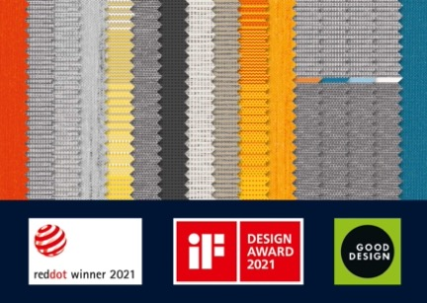

Bild 1:
Die nachhaltige Markisentuchkollektion modern basics blue wurde gleich dreimal ausgezeichnet.

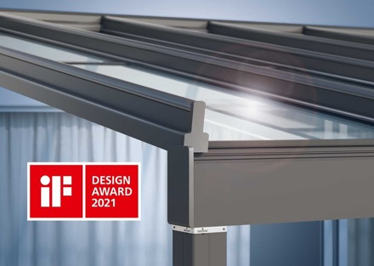
Bild 2:
Das Glas-Terrassendach Terrazza Sempra überzeugte die
Jury des iF Design Awards.

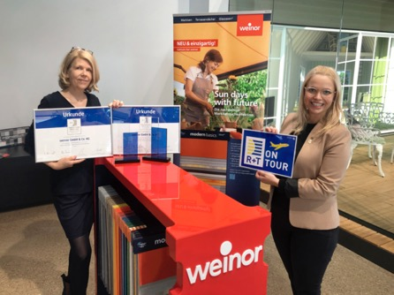
Bild 3:
Vanessa Kunz, Kommunikationsleiterin der Messe Stuttgart (rechts), übergibt Weinor-Marketingleiterin Sylvia Hendel den R+T Innovationspreis sowie den R+T Nachhaltigkeitspreis.

Fotos: Weinor GmbH & Co. KG

